Оглавление

1.Обращение к методам, с реализацией для разных интерфейсов 3

2.Делегирование конструкторов 3

3.Приведение типов, методы расширения 3

4.Boxing/unboxing 3

5.Строки 3

6.Массивы 5

7.Кортежи 5

8.Функция с кортежами 6

9.Классы, конструкторы, свойства 6

10. Класс System.Object и переопределение его методов. Переопределение CompareTo. 7

11. Перегрузка операторов 8

11. Интерфейс, абстрактный класс, класс sealed 9

12. Структуры, перечисления, класс partial 9

13. Исключения 9

14. Debug, debugger 10

15. Обобщения 10

16. Лямбда выражение 11

17. foreach 11

18. События и делегаты 11

19. Коллекции, стандартные интерфейсы 12

20. LINQ 14

20. Рефлексия 15

21. Файловая система 17

22. Запись/чтение файлов 19

23. Время/дата 20

24. Секундомер 21

25. Сериализация/десериализация 21

26. XML 23

27. Потоки 24

28. Timer 27

29. Task. Parallel for, parallel foreach 27

30. Структура main 29

31. Random 29

32. Паттерны проектирования. Паттерн Singleton. 29

33. Паттерны проектирования. Паттерн Prototype. 31

34. Паттерны проектирования. Паттерн Builder. 31

35. Паттерны проектирования. Паттерн Adapter. 32

36. Паттерны проектирования. Паттерн Decorator. 34

37. Паттерны проектирования. Паттерн State. 36

38. Паттерны проектирования. Паттерн Memento. 37

38. Паттерны проектирования. Паттерн Proxy. 38

# 1.Обращение к методам, с реализацией для разных интерфейсов

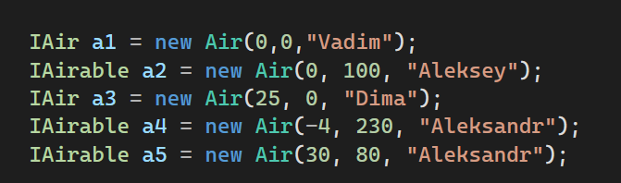

Где IAir и IAirable - интерфейсы

# 2.Делегирование конструкторов

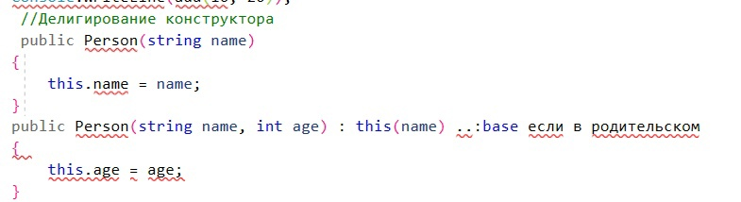

# 3.Приведение типов, методы расширения

string arrrfe = "1235";

int coe = Convert.ToInt32(arrrfe);

string arrrfe = "1235";

int coe = int.Parse(arrrfe);

//методы расширения

public static string deleteZnak(this string str)

…

str.deleteZnak()

# 4.Boxing/unboxing

//упаковка ---------- сохраняет его в управляемой куче (хипе)

int i = 123;

object o = i;

//распаковка

o = 123;

i = (int)o;

# 5.Строки

* Конкатенация строк:

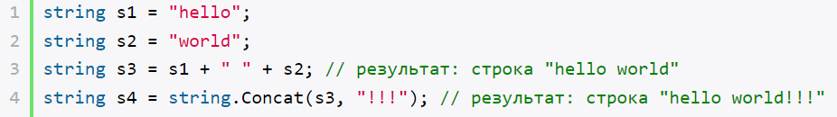

* Сравнение строк

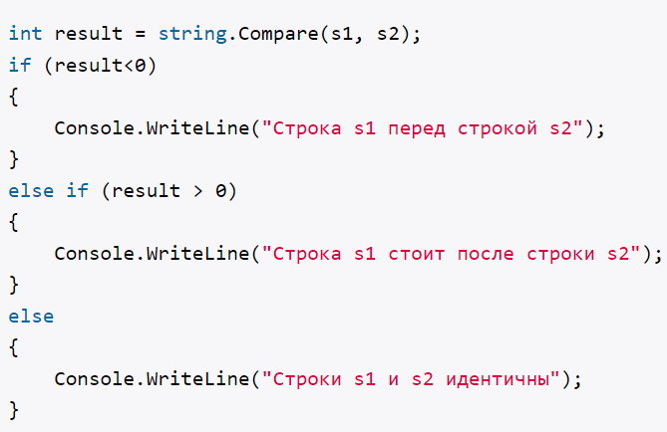

* Поиск в строке

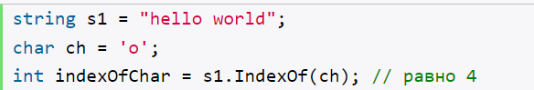

* Разделение строк

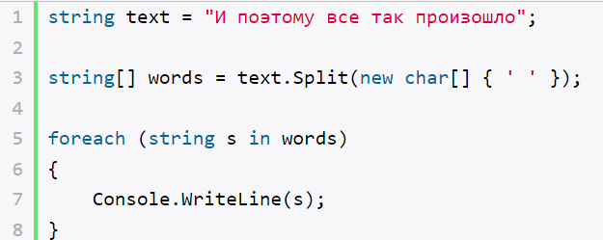

С удалением лишних пробелов



* Обрезка строки

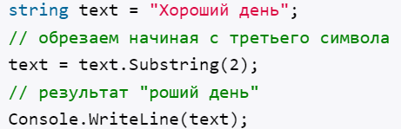

* Вставка

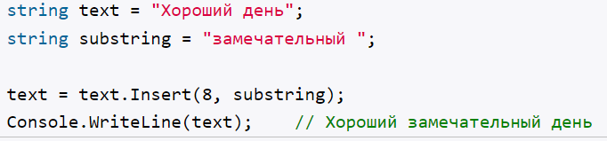

* Удаление строк

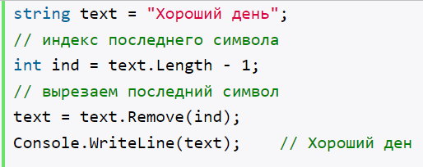

* Смена регистра

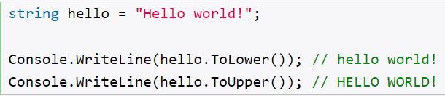

**Динамические строки: StringBuilder *(можно после создания изменять)***

StringBuilder sb = new StringBuilder("Привет мир"); //можно изменять как в С++ по индексу

# 6.Массивы

int[,] numbers = { { 1, 2, 3 }, { 4, 5, 6 } }; //матрица

/*ТАК ЖЕ МОЖНО:

int[,] nums1;

int[,] nums2 = new int[2, 3];

int[,] nums3 = new int[2, 3] { { 0, 1, 2 }, { 3, 4, 5 } };

int[,] nums4 = new int[,] { { 0, 1, 2 }, { 3, 4, 5 } };

int[,] nums5 = new [,]{ { 0, 1, 2 }, { 3, 4, 5 } };

int[,] nums6 = { { 0, 1, 2 }, { 3, 4, 5 } };

*/

for (int iv = 0; iv < rows; iv++)

{

for (int j = 0; j < columns; j++)

{

Console.Write($"{numbers[iv, j]} \t");

}

Console.WriteLine();

}

string[] people = { "Tom", "Sam", "Bob" }; //одномерный массив

Console.WriteLine("\nДлина массива: {0}", people.Length);

double[][] myArr = new double[3][]; //ступенчатый массив

myArr[0] = new double[2];

myArr[1] = new double[3];

myArr[2] = new double[4];

# 7.Кортежи

(int, string, char, string, ulong) kortezh = (19, "Hi", 'F', "world", 9999999);

Console.WriteLine("\nКортеж целиком: {0}", kortezh);

Console.WriteLine("Элементы кортежа 1, 3, 4: {0} {1} {2}", kortezh.Item1, kortezh.Item3, kortezh.Item4);

var (first, second, third, four, five) = kortezh; //можно вынести var за скобки

# 8.Функция с кортежами

(int, int, int, char) Localfunction(int[] numbers, string str1)

{

int max = 0;

int min = Int32.MaxValue;

int sum = 0;

for (int i = 0; i < numbers.Length; i++)

{

if (numbers[i] > max)

{

max = numbers[i];

}

if (numbers[i] < min)

{

min = numbers[i];

}

sum += numbers[i];

}

char smb = str1[0];

var tuple1 = (max, min, sum, smb);

return tuple1;

}

# 9.Классы, конструкторы, свойства

class PHONE{

…

}

public PHONE() //конструктор без параметров

{

ID = Guid.NewGuid().ToString();

name_1 = "-";

surname_1 = "-";

credit_1 = "0";

time_1 = "0" + " минут(ы)";

time_2 = "0" + " минут(ы)";

count++;

}

public PHONE(string a, string n, string sn) //конструктор с параметрами

{

ID = Guid.NewGuid().ToString();

name_1 = n;

surname_1 = sn;

count++;

}

private PHONE() { } //закрытый конструктор

static PHONE()//статический конструктор

{

mark_of_phone = "iphone";

}

private string credit;

public string credit_1 //свойство

{

set

{

try

{

int f = int.Parse(value);

if (f < 0)

{

credit = null;

}

else

{

credit = value;

}

}

catch

{

credit = null;

}

}

get

{

return credit;

}

}

# 10. Класс System.Object и переопределение его методов. Переопределение CompareTo.

public override string? ToString()

{

return "Это переопределенный метод ToString";

}

public string Name { get; set; } = "";

public override int GetHashCode()

{

return Name.GetHashCode();

}

public string Name { get; set; } = "";

public override bool Equals(object? obj)

{

// если параметр метода представляет тип Person

// то возвращаем true, если имена совпадают

if (obj is Person person) return Name == person.Name;

return false;

}

public int CompareTo(object? obj)

{

if (obj is User user) return email.CompareTo(user.email);

else throw new ArgumentException("Некорректное значение параметра");

}

# 11. Перегрузка операторов



class Counter

{

public int Value { get; set; }

public static Counter operator +(Counter counter1, Counter counter2)

{

return new Counter { Value = counter1.Value + counter2.Value };

}

public static bool operator >(Counter counter1, Counter counter2)

{

return counter1.Value > counter2.Value;

}

public static bool operator <(Counter counter1, Counter counter2)

{

return counter1.Value < counter2.Value;

}

}

public static bool operator <(Set<T> set1, Set<T> set2) => Subset(set1, set2);

/// Подмножество ПЕРЕГРУЗКА.

public static bool Subset(Set<T> set1, Set<T> set2)

{

if (set1 == null)

{

throw new ArgumentNullException(nameof(set1));

}

if (set2 == null)

{

throw new ArgumentNullException(nameof(set2));

}

/* Перебираем элементы первого множества.

Если все элементы первого множества -> во втором -

это подмножество. Возвращаем истину, иначе ложь. */

var result = set1._items.All(s => set2._items.Contains(s));

return result;

}

public static string operator +(SomeString a, char b)

{

if(a == null)

{

throw new Exception("Строка пустая!");

}

return a.str + b;

}

public static string operator -(SomeString a)

{

if (a == null)

{

throw new Exception("Строка пустая!");

}

string newStr = a.str.Substring(1);

return newStr;

}

------------------

string s = s1 + 's';

string sTwo = -s2;

# 11. Интерфейс, абстрактный класс, класс sealed

interface INFORMATION

{

string age(string age);

void name(string name);

}

public abstract class TV_program

{

public abstract void start_time(string time);

public abstract void duration(string dur);

}



Sealed – запрещает наследование

# 12. Структуры, перечисления, класс partial

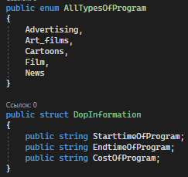

Partial – использование одного класса в нескольких файлах(например)

# 13. Исключения

class WeekException : Exception

{

public string value;

public WeekException(string message, string val) : base(message)

{

value = val;

}

}

ArtFilm artfilm_2 = new("В мире БГТУ", "Новиков Роман", 2022);

try

{

artfilm_2.ProgramGuide("Вторник");

}

catch (WeekException ex)

{

Console.WriteLine("Ошибка: {0}", ex.Message);

Console.WriteLine($"Некорректное значение : {ex.value}");

}

finally

{

Console.WriteLine("-----------------------\n");

}

# 14. Debug, debugger

Debug.Write("Data"); //send message to debugger

Debug.WriteLine(23 * 34);

int x = 5, y = 3;

Debug.WriteIf(x > y, "x is greater than y");

Debugger.Launch(); //choose of debugger

Debugger.Break(); //==breakpoint

# 15. Обобщения

interface IItems <T>

{

// вывод массива

void Print(string message);

// Добавить элемент в конец массива

void Add(T value);

// Удалить элемент с позиции index

void Delete(int index);

}

class ArrayItems<T> : IItems<T>

{

T[] items;

public ArrayItems()

{

// Установить значение по умолчанию

items = default(T[]);

}

public ArrayItems(T[] _items)

{

items = _items;

}

// Добавить элемент в конец массива

public void Add(T value)

{

T[] items2 = items;

items = new T[items.Length + 1];

for (int i = 0; i < items.Length - 1; i++)

items[i] = items2[i];

items[items.Length - 1] = value;

}

…

public class Set <T> : IEnumerable<T>, IItems<T> //перечислитель

{

private List<T> _items = new();

public int Count => _items.Count; //размерность

public void Add(T item)

{

if (item == null)

{

throw new NULLException("вы ничего не передали!", item);

}

// множество содержит только уникальные элементы

if (!_items.Contains(item))

{

_items.Add(item);

}

}

var set1 = new Set<int>()

{

-1, 2, 3, 4, 5, -6

};

# 16. Лямбда выражение

Message hello = () =>

{

Console.Write("Hello ");

Console.WriteLine("World");

};

hello(); // Hello World

delegate int Summator(int b);

static int result = 0;

Summator someDelegat = delegate (int number) {

for (int i = 0; i <= number; i++)

result += i; //захват переменной

return result;

};

# 17. foreach

foreach (var item in set2._items)

{

if (set1._items.Contains(item))

{

resultSet.Add(item);

}

}

# 18. События и делегаты

public delegate void deleg1(int count);

public delegate void deleg2();

public delegate void deleg3();

public static event deleg1 Upgrade;

public static event deleg2 TurnOn;

public static event deleg3 Throw_out;

…

Boss microwave = new("Микроволновка", "150", 15);

Boss PC = new("Компьютер", "215", 5);

Boss hoover = new("Пылесос", "100", 10);

Boss TV = new("Телевизор", "290", 22);

Upgrade += microwave.upgrade;

Upgrade += PC.upgrade;

TurnOn += hoover.turnOn;

Throw_out += TV.ThrowOut;

Upgrade(25);

TurnOn();

Throw_out();

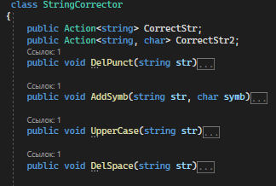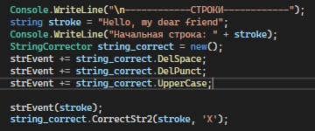

Action

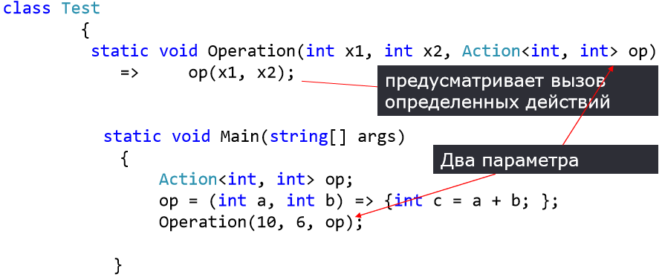

Function

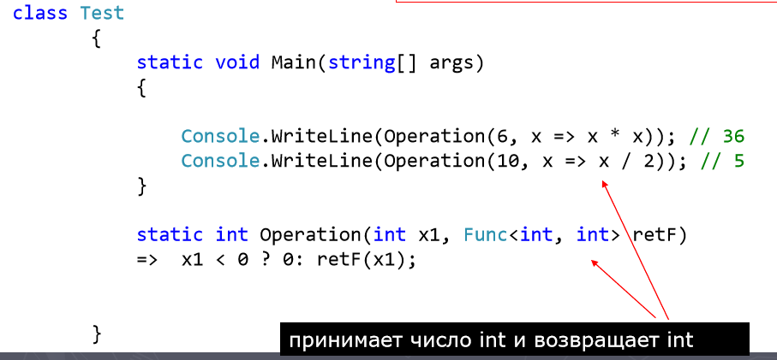

# 19. Коллекции, стандартные интерфейсы

*Создание своей коллекции на базе существующей

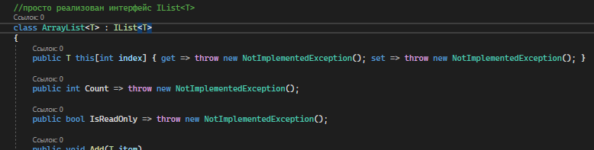

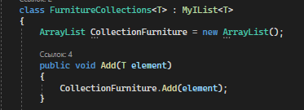

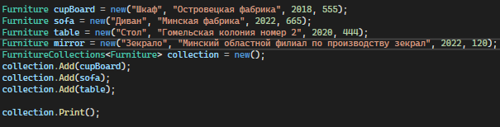

**Необобщенные коллекции:**

►ArrayList – Ilist ►BitArray ►Hashtable (Определяет хеш-таблицу для пар ►Queue ►SortedList ►Stack

**Обобщенные коллекции:**

►Dictionary <Tkey, TValue> ►LinkedList<T> ►List<T> ►Queue<T> ►SortedDictionary<Tkey, Tvalue> ►SortedList<T> ►HashSet<T> и SortedSet<T> ►Stack<T>

**Стандартные интерфейсы:**

**ICollection<T>**

Определяет основополагающие свойства обобщенных коллекций

**IComparer<T>**

Определяет обобщенный метод Compare() для сравнения объектов, хранящихся в коллекции

**IEnumerable<T>**

Определяет обобщенный метод GetEnumerator(), предоставляющий перечислитель для любого класса коллекции

interface IComparable

{

int CompareTo( object obj )

}

Метод должен возвращать:

- 0, если текущий объект и параметр равны;

- отрицательное число, если текущий объект меньше параметра;

- положительное число, если текущий объект больше параметра.

# 20. LINQ

var findMonth = from m in month

where m.Length == len

select m;

Console.WriteLine("\nМесяца с заданным количеством символов (" + len + "):");

foreach (var m in findMonth)

{

Console.Write(m);

}

Console.WriteLine("\n\nЛетние и зимние месяца: ");

var SummerAndWinter = from sw in month

where sw is ( "January" or

"February" or

"December" or

"June" or

"July" or

"August" )

select sw;

foreach (var s in SummerAndWinter)

{

Console.Write(s + ' ');

}

Console.WriteLine("\n\nМесяца в алфaвитном порядке:");

var sortmonth = from p in month orderby p select p;

var searchDebet = (from d in abonents where d.debet == deb select d).Count();

Console.WriteLine("Количество абонентов cо значением дебета " + deb + ": " + searchDebet +"\n");

var MaxOfCityCalls = (from mc in abonents select mc.TimeOfcityCalls).Max();

//агрегирование

var averageCalls = (from ac in abonents select ac.TimeOfcityCalls).Average();

//группировка

var noIC = abonents.GroupBy(ic => ic.TimeOfInternationalCalls > 0);

Console.WriteLine("Группировка: ");

foreach (var mc in noIC)

{

if(mc.Key == true)

{

Console.WriteLine("Абоненты, которые использовали междугородную связь: ");

}

else

Console.WriteLine("Абоненты, которые НЕ использовали междугородную связь: ");

foreach(var mc2 in mc)

{

Console.WriteLine(mc2.surname);

}

Console.WriteLine();

}

//кванторы

string sm = "Kravchenko";

Console.WriteLine("Поиск указанной фамилии: ");

var searchSurname = abonents.Any(ss => ss.surname == sm);

if (searchSurname == false)

Console.WriteLine("Нет абонента с фамиилей "+sm+'\n');

else

Console.WriteLine("Абонент с фамилией " + sm + " присутствует!\n");

//разбиение

var result = abonents.Take(3);

Console.WriteLine("Первых ТРИ абонента:");

foreach(var r in result)

{

r.ToString();

}

//join

abonentInfo[] abon =

{

new abonentInfo("Aleksey", "Belarus"), new abonentInfo("Thomas", "Germany"),

new abonentInfo("Polina", "Belarus"), new abonentInfo("Mike", "England")

};

TelecommunicationOperator[] TO =

{

new TelecommunicationOperator("Belarus", "+375"), new TelecommunicationOperator("Germany", "+49"),

new TelecommunicationOperator("England", "+44")

};

var connection = from a in abon

join t in TO on a.country equals t.country

select new { name = a.name, country = t.country, codeOfTheCountry = t.CodeOFTheCountry };

//.OrderBy(n => n.sum) .First(); //первый элемент сортировка .Last(); //последний элемент сортировка

//.Where(n => n.sum > 1000) //фильтрация

//.Select(n => n.sum) //проекция .Select(m => new { m.sum, m.length }) //коллекция состоит только из суммы и длинны ПРОЕКЦИЯ

//.GroupBy(n => n.sum) //группировка с одинаковой суммой стоят рядом

//.Count() //количество

//.Sum() //сумма

//.Average() //среднее

//.Max() //максимальное

//.Min() //минимальное

//.Distinct() //уникальные

//.Skip(2) //пропустить 2 элемента

//.Take(2) //взять 2 элемента

//.Reverse() //перевернуть

//.OrderByDescending(n => n.sum) //сортировка по убыванию

# 20. Рефлексия

using System.Reflection;

static class Reflector<T> where T : class, new()

{

private static Type type = typeof(T);

Console.WriteLine($"Информация про сборку: {type.Assembly.FullName}.");

if(type.IsPublic)

{

Console.WriteLine("\nПубличный конструктор присутствует!\n");

}

Console.WriteLine("\nПубличные методы:");

int count = 0;

MethodInfo[] methods = type.GetMethods (BindingFlags.Public | BindingFlags.Instance | BindingFlags.DeclaredOnly);

foreach (MethodInfo method in methods)

{

Console.WriteLine($"Название метода: {method.Name}");

}

Console.WriteLine("\nИнформация про поля и свойства:");

FieldInfo[] fields = type.GetFields(BindingFlags.Instance | BindingFlags.NonPublic | BindingFlags.Public | BindingFlags.Static);

foreach (var field in fields)

{

i++;

nameType = field.FieldType.ToString(); // получить название типа поля field структуры Worker

Console.Write($"\nПоле(свойство)[{i}] = {field.Name}, тип = {nameType}, модификатор доступа: ");

if (field.IsStatic)

{

Console.Write("static");

}

}

Type[] interfaces = type.GetInterfaces();

int i = 0;

foreach (Type t in interfaces)

{

Console.WriteLine("\nИнтерфейс[{0}] = {1}", i, t.Name);

}

var foo = type.GetMethods().Where(i => i.GetParameters().Any(item => item.ParameterType == param));

ParameterInfo[] parameters = methodInfo.GetParameters();

var param = Type.GetType(TypeOfParams);

if (param != null)

{

var foo = type.GetMethods().Where(i => i.GetParameters().Any(item => item.ParameterType == param));

INVOKE:



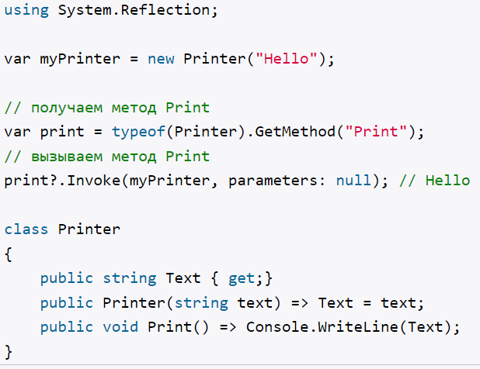

# 21. Файловая система

DriveInfo[] drives = DriveInfo.GetDrives();

foreach (DriveInfo drive in drives)

{

Console.WriteLine($"Название: {drive.Name}");

Console.WriteLine($"Тип: {drive.DriveType}");

if (drive.IsReady)

{

Console.WriteLine($"Объем диска: {drive.TotalSize}");

Console.WriteLine($"Свободное пространство: {drive.TotalFreeSpace}");

Console.WriteLine($"Метка диска: {drive.VolumeLabel}");

}

Console.WriteLine();

}

}

FileInfo f = new (nameFile);

Console.WriteLine("Путь к файлу: " + f.FullName);

FileInfo file = new(nameCatalog);

long size = file.Length;

Console.WriteLine("Размер файла: " + size);

Console.WriteLine("Расширение файла: " + file.Extension);

Console.WriteLine("Название файла: " + file.Name);

DateTime fileCreatedDate = File.GetCreationTime(nameFile);

Console.WriteLine("Дата и время создания: " + fileCreatedDate);

DateTime ChangeFile = File.GetLastWriteTime(nameFile);

Console.WriteLine("Последнее изменение файла: " + ChangeFile);

DirectoryInfo di = new (NameDir);

FileInfo[] fiArr = di.GetFiles();

Console.WriteLine("Количество файлов: " + fiArr.Count());

DateTime creationTime = Directory.GetCreationTime(nameDir);

Console.WriteLine("Время и дата создания директория: " + creationTime);

DirectoryInfo[] diArr = di.GetDirectories();

Console.WriteLine("Количество поддиректориев: " + diArr.Count());

Console.WriteLine("Родительские директории: ");

Console.WriteLine(Directory.GetParent(pathToFile));

Console.WriteLine($"Файлы диска {NameDisk} :");

foreach (FileInfo fi in fiArr)

Console.WriteLine(fi);

Console.WriteLine($"\nПапки диска {NameDisk} :");

DirectoryInfo[] fiArr2 = di.GetDirectories();

foreach (DirectoryInfo fi in fiArr2)

Console.WriteLine(fi);

DirectoryInfo dirInfo = new(NameDir);

if (!dirInfo.Exists)

{

dirInfo.Create();

}

using (StreamWriter writer = new(NameFile, false))

{

writer.WriteLine("Сохранённая информация)");

}

FileInfo fi = new(pathTo);

if (!fi.Exists)

File.Copy(pathFrom, pathTo);

DirectoryInfo dirFrom = new(pathFrom);

DirectoryInfo dirTo = new(nameDir);

var files = dirFrom.GetFiles();

foreach (FileInfo f in dirTo.GetFiles())

{

f.Delete();

}

foreach (var file in files)

{

if (FileExtenshion.Length == 0 ||

FileExtenshion.Contains(file.Extension))

{

file.CopyTo(dirTo.FullName + "\\" + file.Name);

}

}

async static public void ArchiveFile(string pathF, string targetFolder)

{

if (pathF is null)

{

throw new ArgumentNullException(nameof(pathF));

}

if (targetFolder is null)

{

throw new ArgumentNullException(nameof(targetFolder));

}

DirectoryInfo dir = new(pathF);

string path = $"{dir.FullName}//..//{dir.Name}.zip";

if(!Directory.Exists(path))

{

Console.WriteLine("\nАрхив уже создан!");

}

else

{

ZipFile.CreateFromDirectory(dir.FullName, path);

}

try

{

ZipFile.ExtractToDirectory(path, targetFolder);

}

catch(Exception ex)

{

Console.WriteLine("Файлы уже разархивированы!\n");

}

}

# 22. Запись/чтение файлов

***StreamWriter(string path, bool append, System.Text.Encoding encoding):*** параметр encoding указывает на кодировку, которая будет применяться при записи, параметр append указывает, надо ли добавлять в конец файла данные или же перезаписывать файл. Если равно true, то новые данные добавляются в конец файла. Если равно false, то файл перезаписываетсяя заново

using (StreamWriter writer = new(path, true))

{

writer.WriteLine(inf);

}

***StreamReader(string path, System.Text.Encoding encoding):*** параметр encoding задает кодировку для чтения файла

using (StreamReader reader = new(fileWithInformation))

{

string allInf = reader.ReadLine();

Console.WriteLine(allInf);

}

**FileStream**

// запись в файл

using (FileStream fstream = new FileStream(path, FileMode.OpenOrCreate))

{

// преобразуем строку в байты

byte[] buffer = Encoding.Default.GetBytes(text);

// запись массива байтов в файл

await fstream.WriteAsync(buffer, 0, buffer.Length);

Console.WriteLine("Текст записан в файл");

}

// чтение из файла

using (FileStream fstream = File.OpenRead(path))

{

// выделяем массив для считывания данных из файла

byte[] buffer = new byte[fstream.Length];

// считываем данные

await fstream.ReadAsync(buffer, 0, buffer.Length);

// декодируем байты в строку

string textFromFile = Encoding.Default.GetString(buffer);

Console.WriteLine($"Текст из файла: {textFromFile}");

}

# 23. Время/дата

DateTime dateTime = new DateTime();

Console.WriteLine(dateTime); // 01.01.0001 0:00:00

Console.WriteLine(DateTime.Now);

DateTime date1 = new DateTime(2015, 7, 20, 18, 30, 25); // 20.07.2015 18:30:25

Console.WriteLine(date1.AddHours(3)); // 20.07.2015 21:30:25

DateTime date1 = new DateTime(2015, 7, 20, 18, 30, 25); // 20.07.2015 18:30:25

DateTime date2 = new DateTime(2015, 7, 20, 15, 30, 25); // 20.07.2015 15:30:25

Console.WriteLine(date1.Subtract(date2)); // 03:00:00

Console.WriteLine($"D: {now.ToString("D")}"); //месяц словами

DateOnly someDate = new DateOnly();

Console.WriteLine(someDate); // 01.01.0001

DateOnly now = new DateOnly(2022, 1, 6);

Console.WriteLine(now.Day); // 6

Console.WriteLine(now.DayNumber); // 738160

Console.WriteLine(now.DayOfWeek); // Thursday

Console.WriteLine(now.DayOfYear); // 6

Console.WriteLine(now.Month); // 1

Console.WriteLine(now.Year); // 2022

TimeOnly()

TimeOnly(long ticks)

TimeOnly(int hour, int minute)

TimeOnly(int hour, int minute, int second)

TimeOnly(int hour, int minute, int second, int millisecond)

TimeOnly time = TimeOnly.Parse("06:33:22");

Console.WriteLine(time); // 6:33

time = time.AddHours(1); // 7:33

time = time.AddMinutes(-23); // 7:10

Console.WriteLine(time.ToShortTimeString()); // 7:10

Console.WriteLine(time.ToLongTimeString()); // 7:10:22

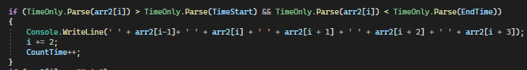

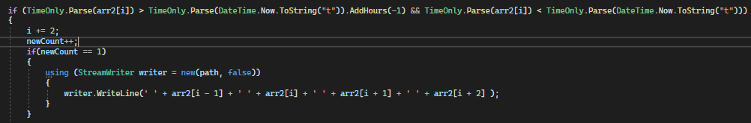

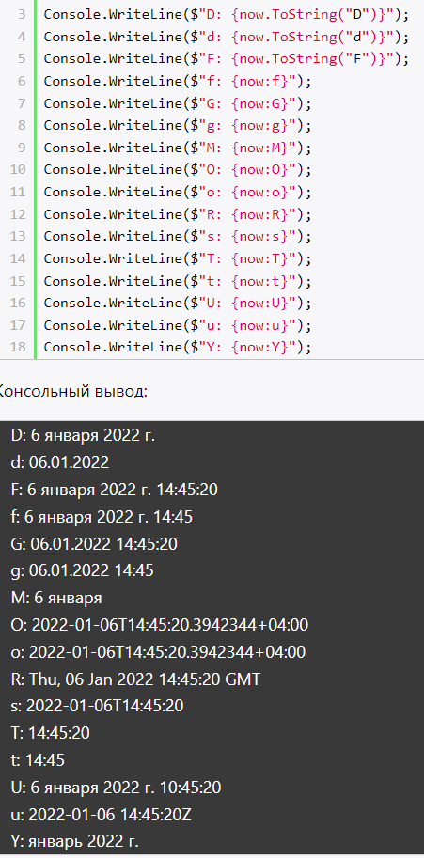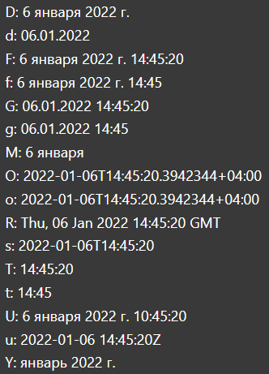

# 24. Секундомер

System.Diagnostics

Stopwatch stopwatch = new Stopwatch();

//засекаем время начала операции

stopwatch.Start();

//выполняем какую-либо операцию

**for** (**int** i = 0; i < 10001; i++)

{

Console.WriteLine(i);

}

//останавливаем счётчик

stopwatch.Stop();

//смотрим сколько миллисекунд было затрачено на выполнение

Console.WriteLine(stopwatch.ElapsedMilliseconds);

# 25. Сериализация/десериализация

string fileName = "IceAge.json";

string json = JsonConvert.SerializeObject(IceAge);

Console.WriteLine("Объект сериализован!");

File.WriteAllText(fileName, json);

Console.WriteLine("Объект десериализован:");

var data = JsonConvert.DeserializeObject<CARTOONS>(json);

Console.WriteLine("Название: " + data._name);

BinaryFormatter BForm = new();

Console.WriteLine("---------------- BINARY ------------------");

using (FileStream fs = new ("Shrek.dat", FileMode.OpenOrCreate))

{

BForm.Serialize(fs, shrek);

Console.WriteLine("Объект сериализован");

}

using (FileStream fs = new ("Shrek.dat", FileMode.OpenOrCreate))

{

CARTOONS newCartoon = (CARTOONS)BForm.Deserialize(fs);

Console.WriteLine("Объект десериализован:");

Console.WriteLine(newCartoon.ToString());

}

Console.WriteLine("----------------- SOAP -------------------");

SoapFormatter formatter = new();

using (FileStream fs = new ("cartoons.soap", FileMode.OpenOrCreate))

{

formatter.Serialize(fs, cartoons);

Console.WriteLine("Объект сериализован");

}

using (FileStream fs = new ("cartoons.soap", FileMode.OpenOrCreate))

{

CARTOONS[] newCartoon2 = (CARTOONS[])formatter.Deserialize(fs);

Console.WriteLine("Объект десериализован:");

foreach (CARTOONS p in newCartoon2)

{

Console.WriteLine("Имя: {0}", p._name);

}

Console.WriteLine("\n----------------- XML --------------------");

XmlSerializer xmlSerializer = new (typeof(CARTOONS));

using (FileStream fs = new ("pivosaurics.xml", FileMode.OpenOrCreate))

{

xmlSerializer.Serialize(fs, pivosaurics);

Console.WriteLine("Объект сериализован!");

}

using (FileStream fs = new ("pivosaurics.xml", FileMode.OpenOrCreate))

{

CARTOONS? newCart = xmlSerializer.Deserialize(fs) as CARTOONS;

Console.WriteLine("Объект десериализован:");

Console.WriteLine($"Название: {newCart?._name} ");

}

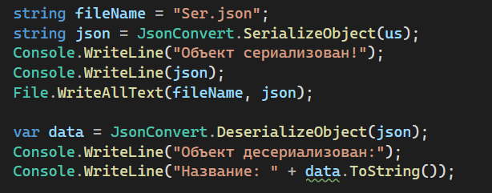 

Json через JsonSerialize:

/*

string fileName = "shrek.json";

string json = JsonSerializer.Serialize(shrek);

Console.WriteLine("Объект сериализован!");

File.WriteAllText(fileName, json);

Console.WriteLine(File.ReadAllText(fileName));

//!!!при таком варианте не работает десериализация

//CARTOONS? cart = JsonSerializer.Deserialize<CARTOONS>(json);*/

# 26. XML

XDocument xdoc = new();

XElement C = new ("cartoon");

XAttribute NameAttr = new("name", "Tom & Jery");

XElement CountryElem = new ("country", "USA");

XElement TimeElem = new ("StartTime", "11:00");

// добавляем атрибут и элементы в первый элемент person

C.Add(NameAttr);

C.Add(CountryElem);

C.Add(TimeElem);

XElement C2 = new XElement("cartoon");

XAttribute с2NameAttr = new XAttribute("name", "Shrek");

XElement c2CountryElem = new XElement("country", "USA");

XElement c2TimeElem = new XElement("StartTime", "15:00");

C2.Add(NameAttr);

C2.Add(c2CountryElem);

C2.Add(c2TimeElem);

// создаем корневой элемент

XElement people = new ("TV_PROGRAM");

people.Add(C);

people.Add(C2);

// добавляем корневой элемент в документ

xdoc.Add(people);

xdoc.Save("cartoon.xml");

#region requestToXml

Console.WriteLine("\n---------------- request ------------------");

XmlDocument xDoc = new();

xDoc.Load("pivosaurics.xml");

XmlElement? xRoot = xDoc.DocumentElement;

XmlNodeList? nodes = xRoot?.SelectNodes("*");

if (nodes is not null)

{

foreach (XmlNode node in nodes)

Console.WriteLine(node.OuterXml);

}

Console.WriteLine("\n--- 2 ---");

XmlDocument xDoc2 = new ();

xDoc.Load("pivosaurics.xml");

XmlElement? xRoot2 = xDoc.DocumentElement;

XmlNodeList? companyNodes = xRoot?.SelectNodes("//_name");

if (companyNodes is not null)

{

foreach (XmlNode node in companyNodes)

Console.WriteLine(node.InnerText);

}

#endregion

# 27. Потоки

var process = Process.GetCurrentProcess();

Console.WriteLine($"Текущий процесс:\nID: {process.Id} Имя: {process.ProcessName} Используемая виртуальная память: {process.VirtualMemorySize64}");

Console.WriteLine($"---------------------------");

foreach (Process proces in Process.GetProcesses())

{

try

{

// выводим id и имя процесса

Console.WriteLine($"ID: {proces.Id} Имя: {proces.ProcessName} Приоритет: {proces.BasePriority} Время: {proces.StartTime} " +

$"Общее время использования: {proces.UserProcessorTime}");

}

catch(Exception ex)

{

Console.WriteLine(ex.Message);

}

}

}

public static void GetInfoDomain()

{

AppDomain domain = AppDomain.CurrentDomain;

Console.WriteLine($"Имя: {domain.FriendlyName}");

Console.WriteLine($"Базовый директорий: {domain.BaseDirectory}");

Console.WriteLine($"Текущая конфигурация: {domain.SetupInformation}");

Console.WriteLine();

Console.WriteLine("Все сборки:");

Assembly[] assemblies = domain.GetAssemblies();

foreach (Assembly asm in assemblies)

{

Console.WriteLine(asm.GetName().Name);

}

}

//УСТАРЕВШЕЕ, УЖЕ НЕ ПОДДЕРЖИВАЕТСЯ((

public static void CreateDomain()

{

try

{

AppDomain newDomain = AppDomain.CreateDomain("NewDomain");

newDomain.Load(newDomain.BaseDirectory);

Console.WriteLine("Название: " + newDomain.FriendlyName);

AppDomain.Unload(newDomain);

}

catch(Exception ex)

{

Console.WriteLine(ex.Message);

}

}

public static void CreateThread(int n)

{

Thread myThread = new (new ParameterizedThreadStart(OutputNumber)); //ParameterizedThreadStart - значит используем параметры

myThread.Start(n);

myThread.Name = ("CreateThread");

Console.WriteLine("Имя потока: " + myThread.Name + "\t Приоритет: " + myThread.Priority + "\t Числовой идентификатор: " + myThread.ManagedThreadId

+ "\t Состояние потока: " + myThread.ThreadState);

}

public static class TwoThread

{

public static Mutex mutexObj = new();

public static void EvenNum(object n)

{

mutexObj.WaitOne(); // приостанавливаем поток до получения мьютекса

Console.WriteLine();

for (int i = 1; i <= Convert.ToInt32(n); i++)

{

if (i % 2 == 0)

{

Console.Write(i + " ");

using (StreamWriter sr = new("Ex3.txt", true))

{

sr.Write(i + " ");

}

}

}

mutexObj.ReleaseMutex(); // освобождаем мьютекс

}

public static void OddNum(object n)

{

mutexObj.WaitOne();

Thread.Sleep(500);

//using (StreamWriter sr = new("Ex3.txt", false)) ;

Console.WriteLine();

for (int i = 1; i <= Convert.ToInt32(n); i++)

{

if (i % 2 != 0)

{

Console.Write(i + " ");

using (StreamWriter sr = new("Ex3.txt", true))

{

sr.Write(i + " ");

}

}

}

mutexObj.ReleaseMutex(); // освобождаем мьютекс

}

public static void CreateThread(int n)

{

using (StreamWriter sr = new("Ex3.txt", false));

Thread myThread = new(new ParameterizedThreadStart(EvenNum));

myThread.Priority = ThreadPriority.Highest;

Thread myThread2 = new(new ParameterizedThreadStart(OddNum));

myThread2.Priority = ThreadPriority.Lowest;

myThread.Start(n);

Thread.Sleep(500);

myThread2.Start(n);

myThread.Name = ("CreateThread_1");

myThread2.Name = ("CreateThread_2");

}

}

***Semaphore (int initialCount, int maximumCount):*** параметр initialCount задает начальное количество потоков, а maximumCount - максимальное количество потоков, которые имеют доступ к общим ресурсам

* WaitOne(): ожидает получения свободного места в семафоре
* Release(): освобождает место в семафоре

// запускаем пять потоков

for (int i = 1; i < 6; i++)

{

Reader reader = new Reader(i);

}

class Reader

{

// создаем семафор

static Semaphore sem = new Semaphore(3, 3);

Thread myThread;

int count = 3;// счетчик чтения

public Reader(int i)

{

myThread = new Thread(Read);

myThread.Name = $"Читатель {i}";

myThread.Start();

}

public void Read()

{

while (count > 0)

{

sem.WaitOne(); // ожидаем, когда освободиться место

Console.WriteLine($"{Thread.CurrentThread.Name} входит в библиотеку");

Console.WriteLine($"{Thread.CurrentThread.Name} читает");

Thread.Sleep(1000);

Console.WriteLine($"{Thread.CurrentThread.Name} покидает библиотеку");

sem.Release(); // освобождаем место

count--;

Thread.Sleep(1000);

}

}

}

# 28. Timer

public static void Output(object v)

{

Console.WriteLine();

Console.WriteLine("Max INT: " + int.MaxValue);

Console.WriteLine("Min INT: " + int.MinValue);

Console.WriteLine("Size INT: " + sizeof(int));

}

public static void _timer()

{

Thread.Sleep(20);

TimerCallback tm = new TimerCallback(Output);

Timer timer = new (tm, null, 0, 100); //делегат TimerCallback - null (так как функция не принимает параметры) - start - интервал

}

# 29. Task. Parallel for, parallel foreach

Stopwatch stopWatch = new Stopwatch();

Task Task1 = new(() => SearchSimpleNum.ReshetoEratosfena(n)); //все простые числа из 20

stopWatch.Start();

Task1.Start();

Task1.Wait();

stopWatch.Stop();

Thread.Sleep(1000);

TimeSpan ts = stopWatch.Elapsed;

Console.WriteLine("Время выполнения задачи " + Task1.Id + ": " + ts);

Console.WriteLine("Идентификатор текущей задачи:" + Task1.Id + "\tСтатус задачи:" + Task1.Status + "\tЗадача завершена:" + Task1.IsCompleted);

stopWatch.Reset();

**CancellationToken:**

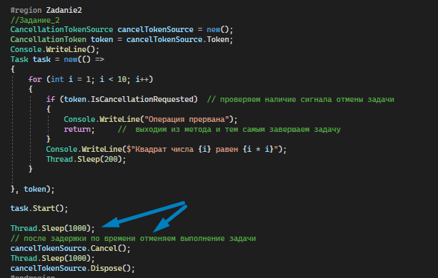

Task<int> task1Ex3 = new(() => Formula._mul(5, 2, 3));

Task<int> task2Ex3 = new(() => Formula._sum(2, 3, 5));

Task<int> task3Ex3 = new(() => Formula._pow(2, 3));

Task task4Ex3 = new(() =>

{

int result = 0;

result = task1Ex3.Result + task2Ex3.Result + task3Ex3.Result;

Console.WriteLine("\nРезультат вычислений: " + result);

});

task1Ex3.Start();

task1Ex3.Wait();

task2Ex3.Start();

task2Ex3.Wait();

task3Ex3.Start();

task3Ex3.Wait();

task4Ex3.Start();

task4Ex3.Wait();

//можно было сделать, как вложенные задачи

//var_1

Task<int> task1Ex4 = new(() => Formula._sum(2, 5, 6, 10));

Task task2Ex4 = task1Ex4.ContinueWith(task =>

{

Console.WriteLine("\nСумма: " + task1Ex4.Result);

});

task1Ex4.Start();

task2Ex4.Wait();

//var_2

Task task3Ex4 = new(() =>

{

string str1 = "\nHello";

Console.WriteLine(str1);

});

task3Ex4.Start();

task3Ex4.GetAwaiter().GetResult();

Первый параметр метода задает начальный индекс элемента в цикле, а второй параметр - конечный индекс. Третий параметр - делегат Action - указывает на метод, который будет выполняться один раз за итерацию:

Parallel.For(0, 1000000, CreateArr);

public static void CreateArr(int i)

{

arr[i] = random.Next(0,15);

}

где первый параметр представляет перебираемую коллекцию, а второй параметр - делегат, выполняющийся один раз за итерацию для каждого перебираемого элемента коллекции.

static int[] arr = new int[1000000];

Parallel.ForEach<int>(

arr,

CreateArr

);

public static void CreateArr(int i)

{

arr[i] = random.Next(0,15);

}

Parallel.Invoke(

() => Formula._sumOutput(10, 5, 6, 7),

() => Formula._mulOutput(5, 2, 3),

() => Formula._powOutput(3, 2)

); //задачи выполняются на разных ядрах ЭВМ

# 30. Структура main

using System.Collections.Concurrent;

using System.Diagnostics;

using System.Threading.Tasks;

…

namespace Exam

{

class Program

{

static void Main(string[] argv)

{

…

# 31. Random

/Создание объекта для генерации чисел

Random rnd = **new** Random();

//Получить случайное число (в диапазоне от 0 до 10)

**int** value = rnd.Next(0, 10);

# 32. Паттерны проектирования. Паттерн Singleton.

Позволяет создать только один объект

public class App

{

public color col { get; set; }

public SizeOfText size { get; set; }

public void setColor(string colorName)

{

col = color.getInstance(colorName);

}

public void setSize(string sizeText)

{

size = SizeOfText.getInstance(sizeText);

}

}

public class color

{

private static color instance;

public string _color { get; private set; }

protected color(string _color)

{

this._color = _color;

}

public static color getInstance(string _color)

{

if (instance == null)

instance = new color(_color);

return instance;

}

}

public class SizeOfText

{

private static SizeOfText instance;

public string size { get; private set; }

protected SizeOfText(string name)

{

this.size = name;

}

public static SizeOfText getInstance(string name)

{

if (instance == null)

instance = new SizeOfText(name);

return instance;

}

}

}

Main:

Console.WriteLine("\n\nЗадание 2");

App app = new();

app.setSize("12");

app.setColor("red");

Console.WriteLine("Цвет шрифта: " + app.col._color);

Console.WriteLine("Размер шрифта: " + app.size.size);

//попытка изменить

app.col = color.getInstance("white");

app.size = SizeOfText.getInstance("26");

Console.WriteLine("Цвет шрифта: " + app.col._color);

Console.WriteLine("Размер шрифта: " + app.size.size);

В потокобезопасной:

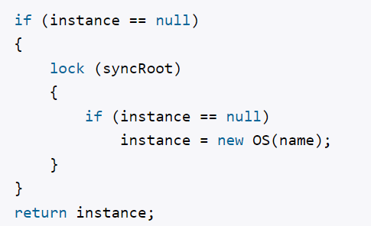

# 33. Паттерны проектирования. Паттерн Prototype.

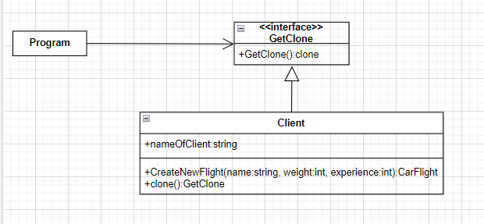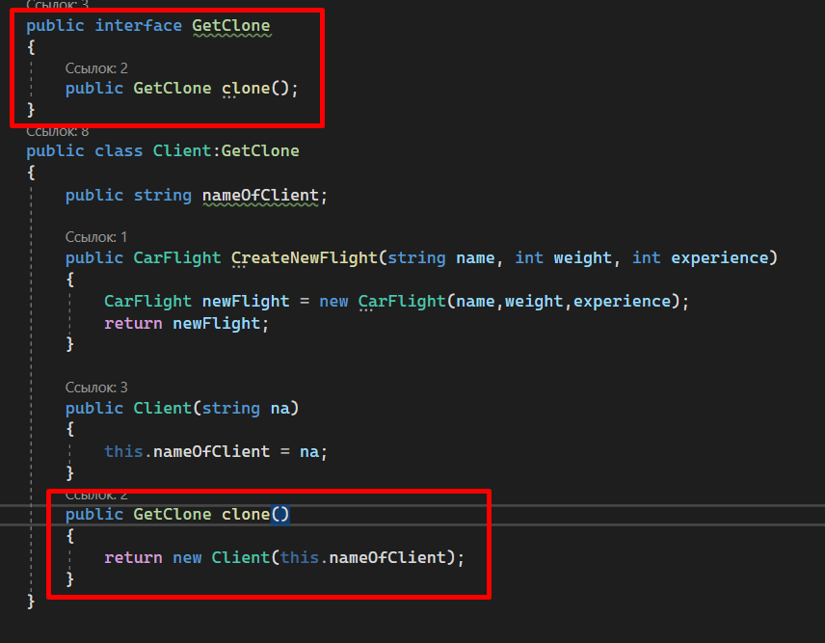

Просто перегружает метод clone() для каждого класса

# 34. Паттерны проектирования. Паттерн Builder.

Создать сложный объект из нескольких простых

//мука

class Flour

{

// какого сорта мука

public string Sort { get; set; }

}

// соль

class Salt

{ }

// пищевые добавки

class Additives

{

public string Name { get; set; }

}

class Bread

{

// мука

public Flour Flour { get; set; }

// соль

public Salt Salt { get; set; }

// пищевые добавки

public Additives Additives { get; set; }

public override string ToString()

{

StringBuilder sb = new StringBuilder();

if (Flour != null)

sb.Append(Flour.Sort + "\n");

if (Salt != null)

sb.Append("Соль \n");

if (Additives != null)

sb.Append("Добавки: " + Additives.Name + " \n");

return sb.ToString();

}

}

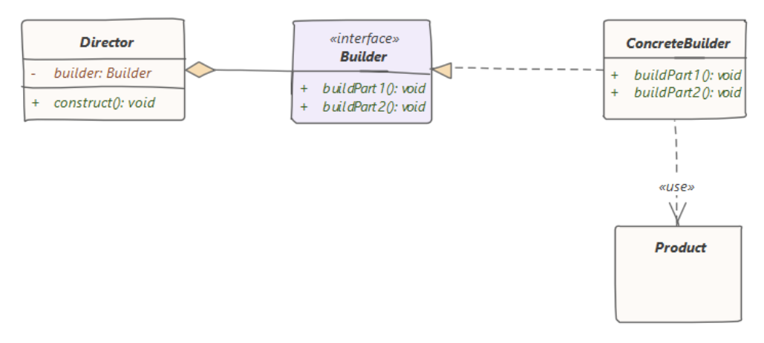

# 35. Паттерны проектирования. Паттерн Adapter.

Изменяет функциональность интерфейса для конкретного класса

class Program

{

static void Main(string[] args)

{

// путешественник

Driver driver = new Driver();

// машина

Auto auto = new Auto();

// отправляемся в путешествие

driver.Travel(auto);

// встретились пески, надо использовать верблюда

Camel camel = new Camel();

// используем адаптер

ITransport camelTransport = new CamelToTransportAdapter(camel);

// продолжаем путь по пескам пустыни

driver.Travel(camelTransport);

Console.Read();

}

}

interface ITransport

{

void Drive();

}

// класс машины

class Auto : ITransport

{

public void Drive()

{

Console.WriteLine("Машина едет по дороге");

}

}

class Driver

{

public void Travel(ITransport transport)

{

transport.Drive();

}

}

// интерфейс животного

interface IAnimal

{

void Move();

}

// класс верблюда

class Camel : IAnimal

{

public void Move()

{

Console.WriteLine("Верблюд идет по пескам пустыни");

}

}

// Адаптер от Camel к ITransport

class CamelToTransportAdapter : ITransport

{

Camel camel;

public CamelToTransportAdapter(Camel c)

{

camel = c;

}

public void Drive()

{

camel.Move();

}

}

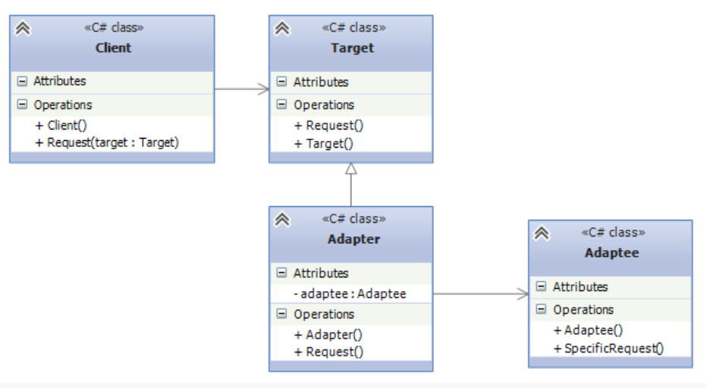

class Client

{

public void Request(Target target)

{

target.Request();

}

}

// класс, к которому надо адаптировать другой класс

class Target

{

public virtual void Request()

{}

}

// Адаптер

class Adapter : Target

{

private Adaptee adaptee = new Adaptee();

public override void Request()

{

adaptee.SpecificRequest();

}

}

// Адаптируемый класс

class Adaptee

{

public void SpecificRequest()

{}

}

# 36. Паттерны проектирования. Паттерн Decorator.

Позволяет динамически подключать к объекту дополнительную функциональность

class Program

{

static void Main(string[] args)

{

Pizza pizza1 = new ItalianPizza();

pizza1 = new TomatoPizza(pizza1); // итальянская пицца с томатами

Console.WriteLine("Название: {0}", pizza1.Name);

Console.WriteLine("Цена: {0}", pizza1.GetCost());

Pizza pizza2 = new ItalianPizza();

pizza2 = new CheesePizza(pizza2);// итальянская пиццы с сыром

Console.WriteLine("Название: {0}", pizza2.Name);

Console.WriteLine("Цена: {0}", pizza2.GetCost());

Pizza pizza3 = new BulgerianPizza();

pizza3 = new TomatoPizza(pizza3);

pizza3 = new CheesePizza(pizza3);// болгарская пиццы с томатами и сыром

Console.WriteLine("Название: {0}", pizza3.Name);

Console.WriteLine("Цена: {0}", pizza3.GetCost());

Console.ReadLine();

}

}

abstract class Pizza

{

public Pizza(string n)

{

this.Name = n;

}

public string Name { get; protected set; }

public abstract int GetCost();

}

class ItalianPizza : Pizza

{

public ItalianPizza() : base("Итальянская пицца")

{ }

public override int GetCost()

{

return 10;

}

}

class BulgerianPizza : Pizza

{

public BulgerianPizza()

: base("Болгарская пицца")

{ }

public override int GetCost()

{

return 8;

}

}

abstract class PizzaDecorator : Pizza

{

protected Pizza pizza;

public PizzaDecorator(string n, Pizza pizza) : base(n)

{

this.pizza = pizza;

}

}

class TomatoPizza : PizzaDecorator

{

public TomatoPizza(Pizza p)

: base(p.Name + ", с томатами", p)

{ }

public override int GetCost()

{

return pizza.GetCost() + 3;

}

}

class CheesePizza : PizzaDecorator

{

public CheesePizza(Pizza p)

: base(p.Name + ", с сыром", p)

{ }

public override int GetCost()

{

return pizza.GetCost() + 5;

}

}

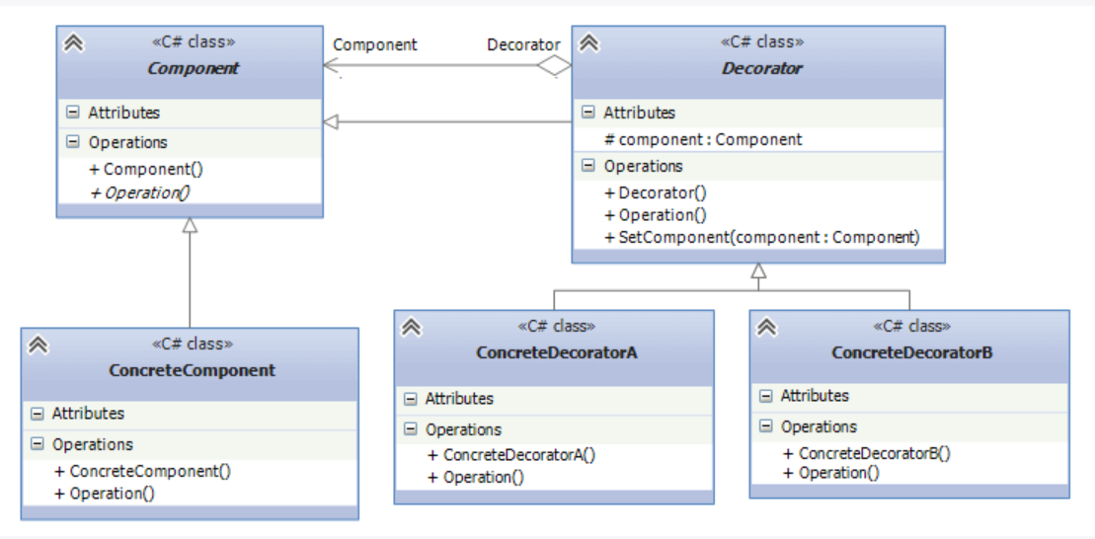

# 37. Паттерны проектирования. Паттерн State.

Изменяет состояние объекта

class Program

{

static void Main(string[] args)

{

Water water = new Water(WaterState.LIQUID);

water.Heat();

water.Frost();

water.Frost();

Console.Read();

}

}

enum WaterState

{

SOLID,

LIQUID,

GAS

}

class Water

{

public WaterState State { get; set; }

public Water(WaterState ws)

{

State = ws;

}

public void Heat()

{

if (State == WaterState.SOLID)

{

Console.WriteLine("Превращаем лед в жидкость");

State = WaterState.LIQUID;

}

else if (State == WaterState.LIQUID)

{

Console.WriteLine("Превращаем жидкость в пар");

State = WaterState.GAS;

}

else if (State == WaterState.GAS)

{

Console.WriteLine("Повышаем температуру водяного пара");

}

}

public void Frost()

{

if (State == WaterState.LIQUID)

{

Console.WriteLine("Превращаем жидкость в лед");

State = WaterState.SOLID;

}

else if (State == WaterState.GAS)

{

Console.WriteLine("Превращаем водяной пар в жидкость");

State = WaterState.LIQUID;

}

}

}

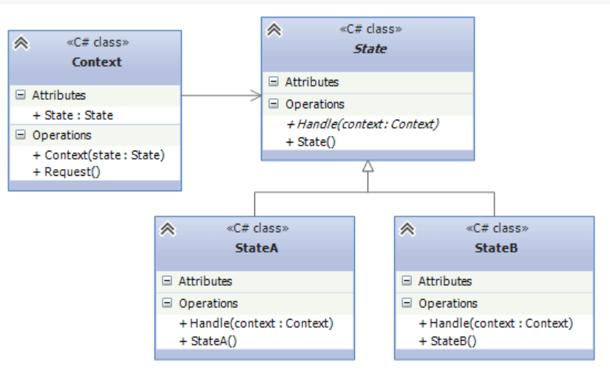

# 38. Паттерны проектирования. Паттерн Memento.

Сохраняет состояние объекта для дальнейшего восстановления

class Program

{

static void Main(string[] args)

{

Hero hero = new Hero();

hero.Shoot(); // делаем выстрел, осталось 9 патронов

GameHistory game = new GameHistory();

game.History.Push(hero.SaveState()); // сохраняем игру

hero.Shoot(); //делаем выстрел, осталось 8 патронов

hero.RestoreState(game.History.Pop());

hero.Shoot(); //делаем выстрел, осталось 8 патронов

Console.Read();

}

}

// Originator

class Hero

{

private int patrons = 10; // кол-во патронов

private int lives = 5; // кол-во жизней

public void Shoot()

{

if (patrons > 0)

{

patrons--;

Console.WriteLine("Производим выстрел. Осталось {0} патронов", patrons);

}

else

Console.WriteLine("Патронов больше нет");

}

// сохранение состояния

public HeroMemento SaveState()

{

Console.WriteLine("Сохранение игры. Параметры: {0} патронов, {1} жизней", patrons, lives);

return new HeroMemento(patrons, lives);

}

// восстановление состояния

public void RestoreState(HeroMemento memento)

{

this.patrons = memento.Patrons;

this.lives = memento.Lives;

Console.WriteLine("Восстановление игры. Параметры: {0} патронов, {1} жизней", patrons, lives);

}

}

// Memento

class HeroMemento

{

public int Patrons { get; private set; }

public int Lives { get; private set; }

public HeroMemento(int patrons, int lives)

{

this.Patrons = patrons;

this.Lives = lives;

}

}

// Caretaker

class GameHistory

{

public Stack<HeroMemento> History { get; private set; }

public GameHistory()

{

History = new Stack<HeroMemento>();

}

}

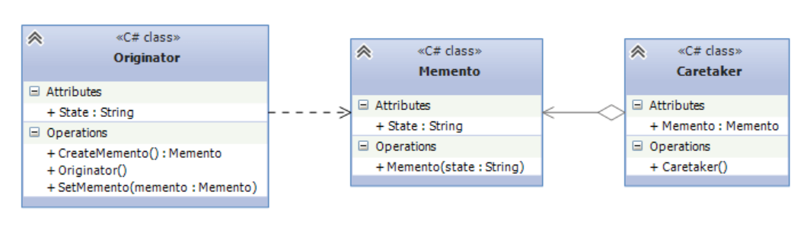

# 38. Паттерны проектирования. Паттерн Proxy.

Создает объект-заместитель, который может выступать в роли другого объекта и замещать его

class Client

{

void Main()

{

Subject subject = new Proxy();

subject.Request();

}

}

abstract class Subject

{

public abstract void Request();

}

class RealSubject : Subject

{

public override void Request()

{ }

}

class Proxy : Subject

{

RealSubject realSubject;

public override void Request()

{

if (realSubject == null)

realSubject = new RealSubject();

realSubject.Request();

}

}

